哈尔滨工业大学计算学部
实验报告

课程名称：信息内容安全A
课程类型：专业核心（必修）
实验项目：文本分类
实验题目：文本分类
实验日期：2023.11.24

班级：2103201
学号：2021111617
姓名：王紫瑜

设计成绩 | 报告成绩 | 指导老师

一、实验目的
使用多项式朴素贝叶斯对给定的文本进行分类
- 实验要求及实验环境(需要的软件和硬件环境)
- 实验要求
本实验要求使用多项朴素贝叶斯对指定文本进行分类。要求自己实现， 不能使用现成的贝叶斯算法的库函数。
（2）硬件环境
X64 CPU；2GHz；2G RAM；256GHD Disk 以上
Windows7/10 64位以上；VirtualBox/Vmware 11以上；Ubuntu 16.04 LTS 64位/优麒麟 64位 以上；
（3）软件环境
Visual Studio 2010 64位以上；CodeBlocks 64位；vi/vim/gedit+gcc
三、设计思想（为完成实验要求设计的所有关键数据结构，函数模块和各模块之间的调用关系、核心算法的流程图或主要步骤）
1．逻辑设计(程序整体流程设计)
步骤一 分词
运行data_importer.py，生成 "文本\t类别" 这样格式的数据。
处理数据时采用jieba分词，完成分词
- 使用正则表达式去除文本中的特殊字符，包括换行符和制表符。该正则表达式匹配一系列特殊字符，并将它们替换为空字符串，从而去除这些字符。
- 使用结巴分词库将文本进行中文分词，分词结果用空格字符连接成一个字符串。这一步骤将文本分成单词或词语的序列，以便后续处理。
步骤二 划分数据集
运行data_spliter.py，划分训练集和测试集
步骤三 训练和预测模型
运行train_test.py，对数据进行训练和预测
使用多项朴素贝叶斯进行分类
1.获取训练数据和测试数据。
2.提取训练数据的标签种类（不同的类别）。
3.为每个类别计算特征的均值和方差。
4.对测试数据中的每个实例执行以下步骤：
a. 针对每个类别，计算每个特征的概率，假设特征值符合多项式分布。
b. 计算每个类别的总概率，通过将每个特征的概率相乘。
c. 选择具有最高总概率的类别作为预测结果。
5.将预测结果添加到测试数据中。
6.计算模型的准确率，即正确预测的样本数量除以总样本数量。
步骤四 对指定文本的测试
运行classify.py，对指定文本进行分类，输出类别
2.物理设计(为提高功能和性能设计的数据结构和具体算法)
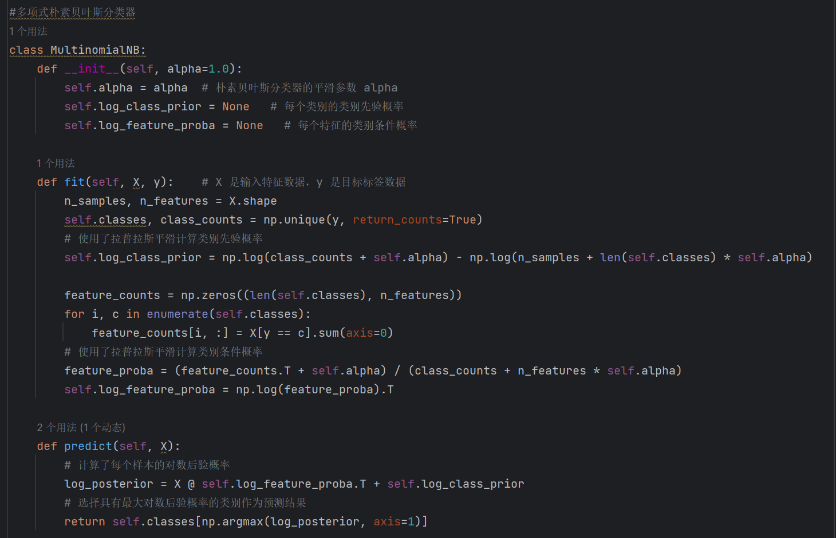
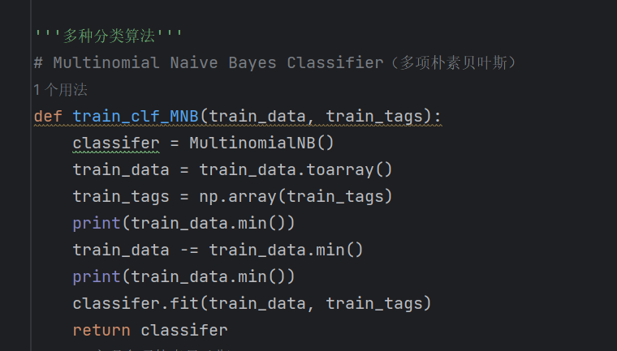
四、测试结果(满足实验要求的结果截图)
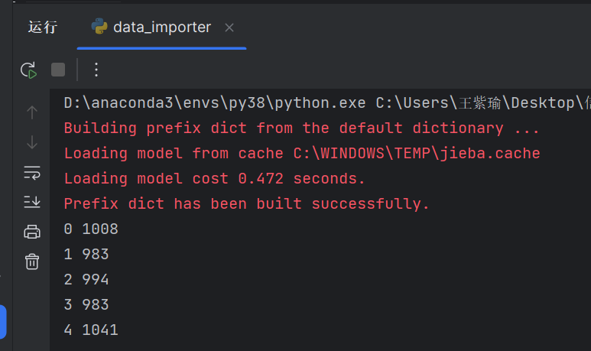
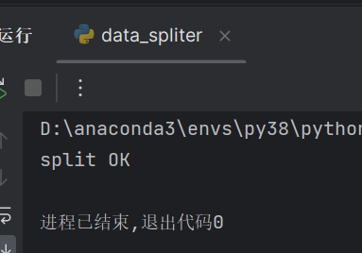
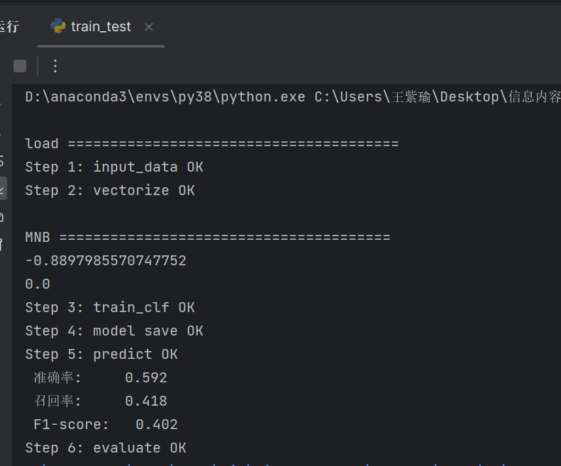
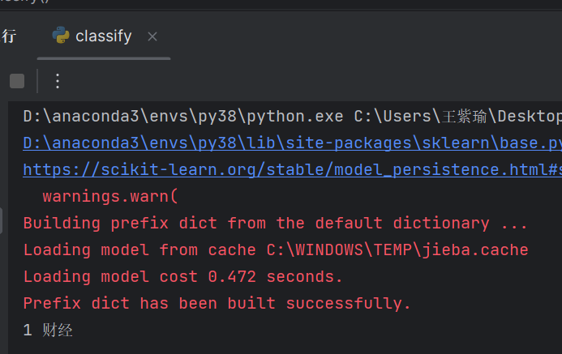
五、经验体会与不足
1.经验体会
（1）朴素贝叶斯算法对特征的选择和表示非常敏感，需要使用TF-IDF将文本数据转换成数值特征向量
（2）文本数据通常需要进行一些预处理，包括分词、去除停用词、词干化等。合适的数据预处理可以改善分类性能。
2.不足之处
（1）停用词处理不足
（2）仅进行了简单的数据预处理，如分词和去除停用词。对于某些任务，可能需要更复杂的文本预处理，如词干化、词形还原、处理拼写错误等，以提高特征的质量。
（3）代码中的功能没有很好地模块化，可能难以重用或扩展
六、附录：关键源代码（带注释）
# coding: utf-8
import sys
import numpy as np
from sklearn import metrics
import joblib
from sklearn.feature_extraction.text import HashingVectorizer
#多项式朴素贝叶斯分类器
class MultinomialNB:
def __init__(self, alpha=1.0):
self.alpha = alpha # 朴素贝叶斯分类器的平滑参数 alpha
self.log_class_prior = None # 每个类别的类别先验概率
self.log_feature_proba = None # 每个特征的类别条件概率
def fit(self, X, y): # X 是输入特征数据，y 是目标标签数据
n_samples, n_features = X.shape
self.classes, class_counts = np.unique(y, return_counts=True)
# 使用了拉普拉斯平滑计算类别先验概率
self.log_class_prior = np.log(class_counts + self.alpha) - np.log(n_samples + len(self.classes) * self.alpha)
feature_counts = np.zeros((len(self.classes), n_features))
for i, c in enumerate(self.classes):
feature_counts[i, :] = X[y == c].sum(axis=0)
# 使用了拉普拉斯平滑计算类别条件概率
feature_proba = (feature_counts.T + self.alpha) / (class_counts + n_features * self.alpha)
self.log_feature_proba = np.log(feature_proba).T
def predict(self, X):
# 计算了每个样本的对数后验概率
log_posterior = X @ self.log_feature_proba.T + self.log_class_prior
# 选择具有最大对数后验概率的类别作为预测结果
return self.classes[np.argmax(log_posterior, axis=1)]
'''加载数据'''
def input_data(train_file, test_file):
train_words = []
train_tags = []
for line in open(train_file, 'r', encoding='UTF-8', errors='ignore'):
tks = line.split('\t')
train_words.append(tks[0])
train_tags.append(tks[1])
test_words = []
test_tags = []
for line in open(test_file, 'r', encoding='UTF-8', errors='ignore'):
tks = line.split('\t')
test_words.append(tks[0])
test_tags.append(tks[1])
return train_words, train_tags, test_words, test_tags
'''文本向量化'''
def vectorize(train_words, test_words):
# 停用词表
with open('dict/stopwords.txt', 'r', encoding='UTF-8', errors='ignore') as f:
stopwords = list([w.strip() for w in f])
v = HashingVectorizer(stop_words=stopwords, n_features=30000)
train_data = v.fit_transform(train_words)
test_data = v.fit_transform(test_words)
return train_data, test_data
'''计算准确率、召回率、F1'''
def evaluate(actual, pred):
m_precision = metrics.precision_score(actual, pred, average='weighted')
m_recall = metrics.recall_score(actual, pred, average='weighted')
m_f1_score = metrics.f1_score(actual,pred, average='weighted')
print(u' 准确率: {0:0.3f}'.format(m_precision))
print(u' 召回率: {0:0.3f}'.format(m_recall))
print(u' F1-score: {0:0.3f}'.format(m_f1_score))
'''多种分类算法'''
# Multinomial Naive Bayes Classifier（多项朴素贝叶斯）
def train_clf_MNB(train_data, train_tags):
classifer = MultinomialNB()
train_data = train_data.toarray()
train_tags = np.array(train_tags)
print(train_data.min())
train_data -= train_data.min()
print(train_data.min())
classifer.fit(train_data, train_tags)
return classifer
# 实现多项朴素贝叶斯
# 实现多项朴素贝叶斯
# 实现多项朴素贝叶斯
# 实现多项朴素贝叶斯
# 实现多项朴素贝叶斯
# 实现多项朴素贝叶斯
def main():
train_file = 'data/train.txt'
test_file = 'data/test.txt'
# 加载数据
print('\nload =======================================')
train_words, train_tags, test_words, test_tags = input_data(train_file, test_file)
print('Step 1: input_data OK')
train_data, test_data = vectorize(train_words, test_words)
print('Step 2: vectorize OK')
# Multinomial Naive Bayes Classifier
print('\nMNB =======================================')
# 训练
clf = train_clf_MNB(train_data, train_tags)
print('Step 3: train_clf OK')
# 保存模型
joblib.dump(clf, 'model/'+str(type(clf))[8:-2]+'.model')
print('Step 4: model save OK')
# 预测
pred = clf.predict(test_data)
print('Step 5: predict OK')
# 计算准确率、召回率、F1
evaluate(np.asarray(test_tags), pred)
print('Step 6: evaluate OK')
if __name__ == '__main__':
main()

